液相和离子色谱脉冲离子多功能检测仪
（美国发明专利号：US 9546988 B2）
优特点：
- 世界首创的发明专利产品，既可用于高效液相色谱又可用于离子色谱的唯一通用型的新颖检测仪/并可在线快速检测分析
- 世界唯一能一机多用，可替代液相色谱其他检测器的检测功能-如紫外/荧光/示差折光/散射离子，检测其他仪器难检样品
- 世界独家解决光电难题的专利
技术：自动消除噪声并降低漂移
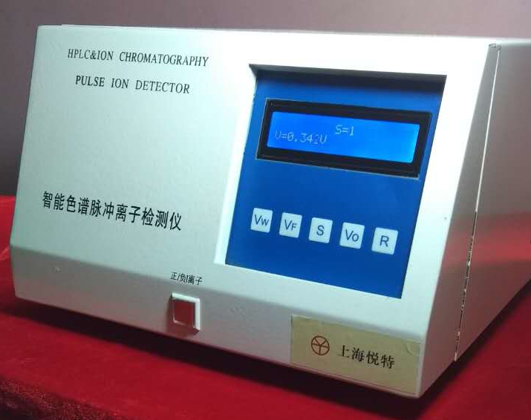
的双重技术，确保绝妙的灵敏度
稳定性和性价比，后人难以超越
- 独特检测池设计确保高分辩率
耐酸耐碱并维护简便
主要技术指标：
- 基线噪声：+/- 1% F. S.
- 基线漂移：+/- 3% F. S./hour
- 灵敏度-最小样品检测浓度：
<1x10 —9 g/ml (样品：丙三醇) 或
<1x10 —11 g/ml (硫酸奎宁/高氯酸水溶液)-优于国标百倍以上
- 离子色谱标准样品的检测：
F, CL, NO2, Br, NO3, PO4-, SO4-, C2O2-
- 线性范围：优于1x10 4 -5
四，紫外可见光自动增益检测器.doc

